Документ предоставлен КонсультантПлюс
Приказ комитета культуры Волгоградской обл. от 28.11.2016 N 01-20/409 "Об установлении границ и режима использования территории объекта культурного наследия регионального значения "Детский сад", 1950-е гг., расположенного по адресу: г. Волгоград, Центральный парк (Батальонная)"

КОМИТЕТ КУЛЬТУРЫ
ВОЛГОГРАДСКОЙ ОБЛАСТИ

ПРИКАЗ
от 28 ноября 2016 г. N 01-20/409

ОБ УСТАНОВЛЕНИИ ГРАНИЦ И РЕЖИМА ИСПОЛЬЗОВАНИЯ ТЕРРИТОРИИ
ОБЪЕКТА КУЛЬТУРНОГО НАСЛЕДИЯ РЕГИОНАЛЬНОГО ЗНАЧЕНИЯ "ДЕТСКИЙ
САД", 1950-Е ГГ., РАСПОЛОЖЕННОГО ПО АДРЕСУ: Г. ВОЛГОГРАД,
ЦЕНТРАЛЬНЫЙ ПАРК (БАТАЛЬОННАЯ)

В соответствии с Федеральным законом от 25 июня 2002 г. N 73-ФЗ "Об объектах культурного наследия (памятниках истории и культуры) народов Российской Федерации", Положением о комитете культуры Волгоградской области, утвержденным постановлением Администрации Волгоградской области от 24 ноября 2014 г. N 37-п, приказываю:
1. Установить границы территории объекта культурного наследия регионального значения "Детский сад", 1950-е гг., расположенного по адресу: г. Волгоград, Центральный парк (Батальонная), согласно приложениям 1 - 3.
2. Установить режим использования территории объекта культурного наследия регионального значения "Детский сад", 1950-е гг., расположенного по адресу: г. Волгоград, Центральный парк (Батальонная), согласно приложению 4.
3. Настоящий приказ вступает в силу со дня его официального опубликования.

Председатель комитета
В.П.ГЕПФНЕР

Приложение 1
к приказу
комитета культуры
Волгоградской области
от 28.11.2016 N 01-20/409

ОПИСАНИЕ ГРАНИЦ ТЕРРИТОРИИ ОБЪЕКТА КУЛЬТУРНОГО НАСЛЕДИЯ
РЕГИОНАЛЬНОГО ЗНАЧЕНИЯ "ДЕТСКИЙ САД", 1950-Е ГГ.,
РАСПОЛОЖЕННОГО ПО АДРЕСУ: Г. ВОЛГОГРАД, ЦЕНТРАЛЬНЫЙ
ПАРК (БАТАЛЬОННАЯ)

Границы территории объекта культурного наследия регионального значения "Детский сад", 1950-е гг., расположенного по адресу: г. Волгоград, Центральный парк (Батальонная), устанавливаются согласно схеме по линиям, обозначенным цифрами:
от точки 1 до точки 2 - на расстоянии 5 м от северо-западного фасада в направлении на север - 33,8 м;
от точки 2 до точки 3 - на расстоянии 5 м от северо-восточного фасада здания в направлении на юго-восток - 22,0 м;
от точки 3 до точки 4 - на расстоянии 5 м от юго-восточного фасада здания в направлении на юго-запад - 33,8 м;
от точки 4 - на расстоянии 5 м от юго-западного фасада здания в направлении на северо-запад - 22,0 м до замыкания контура в точке 1.

Приложение 2
к приказу
комитета культуры
Волгоградской области
от 28.11.2016 N 01-20/409

СХЕМА
ГРАНИЦ ТЕРРИТОРИИ ОБЪЕКТА КУЛЬТУРНОГО НАСЛЕДИЯ РЕГИОНАЛЬНОГО
ЗНАЧЕНИЯ "ДЕТСКИЙ САД", 1950-Е ГГ., РАСПОЛОЖЕННОГО
ПО АДРЕСУ: Г. ВОЛГОГРАД, ЦЕНТРАЛЬНЫЙ ПАРК (БАТАЛЬОННАЯ)

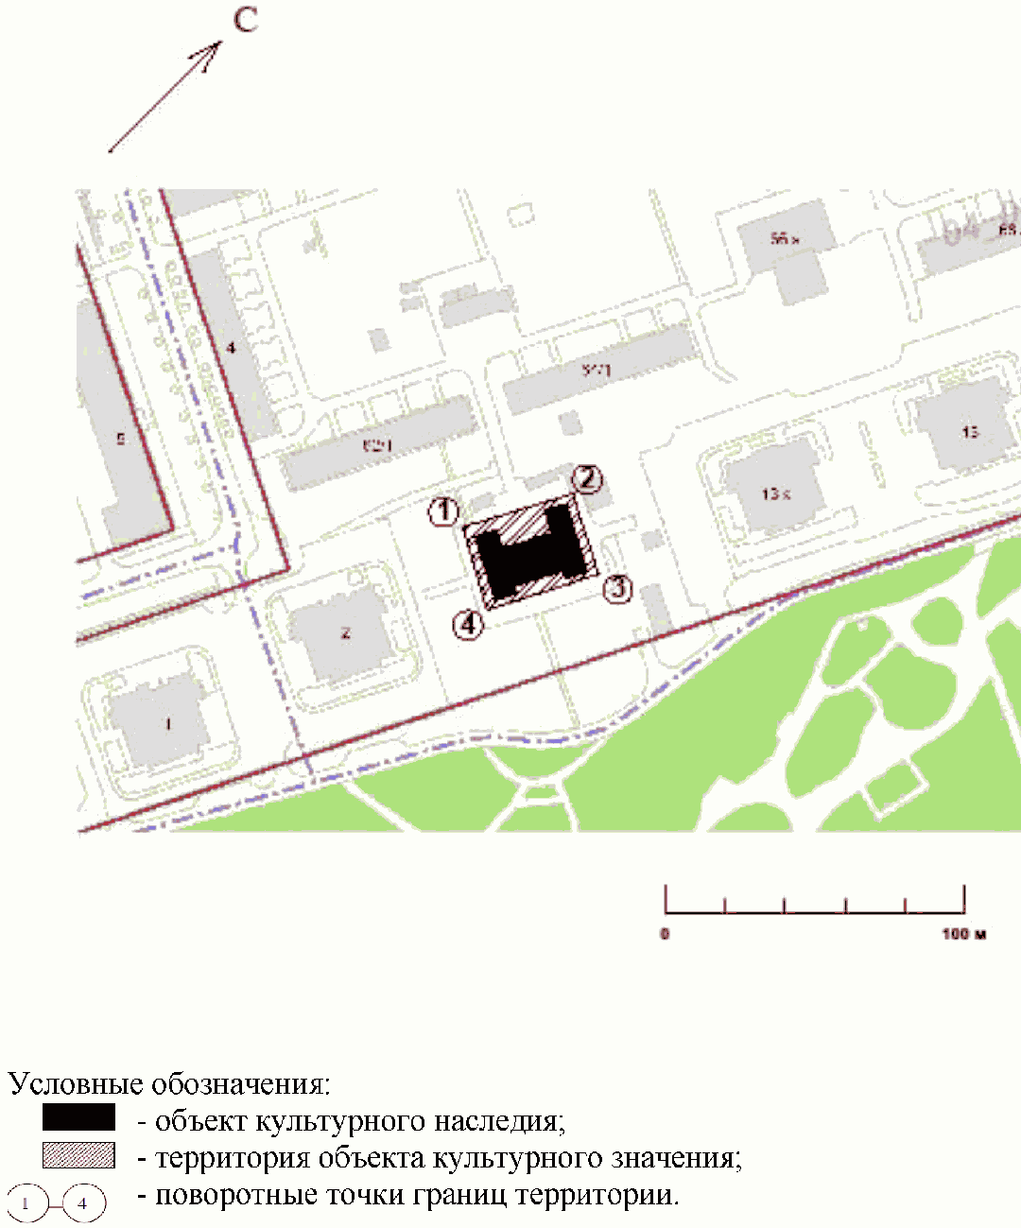

Приложение 3
к приказу
комитета культуры
Волгоградской области
от 28.11.2016 N 01-20/409

ПЕРЕЧЕНЬ
КООРДИНАТ ХАРАКТЕРНЫХ ТОЧЕК ГРАНИЦ ТЕРРИТОРИИ ОБЪЕКТА
КУЛЬТУРНОГО НАСЛЕДИЯ РЕГИОНАЛЬНОГО ЗНАЧЕНИЯ "ДЕТСКИЙ САД",
1950-Е ГГ., РАСПОЛОЖЕННОГО ПО АДРЕСУ: Г. ВОЛГОГРАД,
ЦЕНТРАЛЬНЫЙ ПАРК (БАТАЛЬОННАЯ)

Система координат: местная

N точки | Х | Y
1 | 2178.51521893979 | 2318.07673946348
2 | 2164.07731015961 | 2347.70661708426
3 | 2200.25846751305 | 2366.18092699973
4 | 2214.68656511124 | 2335.17285833308

Система координат: WGS 84

N точки | N | E
1 | +48°43'45.84" | +44°32'30.92"
2 | +48°43'45.37" | +44°32'32.37"
3 | +48°43'46.54" | +44°32'33.27"
4 | +48°43'47.01" | +44°32'31.75"

Приложение 4
к приказу
комитета культуры
Волгоградской области
от 28.11.2016 N 01-20/409

РЕЖИМ ИСПОЛЬЗОВАНИЯ ТЕРРИТОРИИ ОБЪЕКТА КУЛЬТУРНОГО НАСЛЕДИЯ
РЕГИОНАЛЬНОГО ЗНАЧЕНИЯ "ДЕТСКИЙ САД", 1950-Е ГГ.,
РАСПОЛОЖЕННОГО ПО АДРЕСУ: Г. ВОЛГОГРАД, ЦЕНТРАЛЬНЫЙ
ПАРК (БАТАЛЬОННАЯ)

На территории объекта культурного наследия регионального значения "Детский сад", 1950-е гг., расположенного по адресу: г. Волгоград, Центральный парк (Батальонная), запрещаются строительство и увеличение объемно-пространственных характеристик объектов капитального строительства, а также проведение земляных, строительных, мелиоративных и иных работ, за исключением:
сноса (демонтажа) дисгармоничных объектов при условии соблюдения мер по обеспечению сохранности объекта культурного наследия в соответствии со статьей 36 Федерального закона от 25.06.2002 N 73-ФЗ "Об объектах культурного наследия (памятниках истории и культуры) народов Российской Федерации" (далее - меры по обеспечению сохранности объекта культурного наследия);
реконструкции инженерных коммуникаций и дорог при условии соблюдения мер по обеспечению сохранности объекта культурного наследия;
прокладки подземных инженерных коммуникаций при условии соблюдения мер по обеспечению сохранности объекта культурного наследия;
работ по благоустройству при условии соблюдения мер по обеспечению сохранности объекта культурного наследия;
мероприятий по музеефикации объекта культурного наследия при условии соблюдения мер по обеспечению сохранности объекта культурного наследия;
установки вывесок и указателей, не содержащих сведений рекламного характера, при условии соблюдения мер по обеспечению сохранности объекта культурного наследия;
устройства несплошных или прозрачных ограждений при условии соблюдения мер по обеспечению сохранности объекта культурного наследия;
работ по сохранению объекта культурного наследия или его отдельных элементов, сохранению историко-градостроительной или природной среды объекта культурного наследия;
реконструкции объектов капитального строительства, не отнесенных к объектам культурного наследия, не приводящей к увеличению их объемно-пространственных характеристик;
ремонта объектов капитального строительства, не отнесенных к объектам культурного наследия, и инженерных коммуникаций;
переустройства и перепланировки жилых помещений;
археологических полевых работ;
поисковой работы по увековечению памяти защитников Отечества;
размещения наружной рекламы в соответствии со статьей 35.1 Федерального закона от 25.06.2002 N 73-ФЗ "Об объектах культурного наследия (памятниках истории и культуры) народов Российской Федерации".

